**Кикило Ева Андреева (Kikiłowna Ewa)**

19 января 1802 г – крещение (НИАБ 136-13-894, лист 45об, №3/1802-р (ориг)).

**НИАБ 136-13-894:** Лист 30-об. **Метрическая запись №78/1796-р (ориг).**

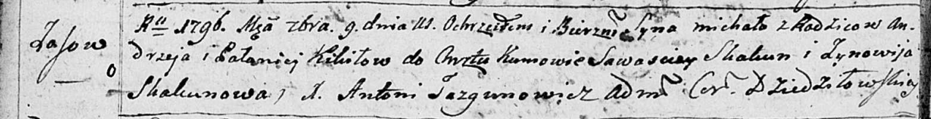

Дедиловичская Покровская церковь. 7 сентября 1796 года. Метрическая запись о крещении.

Kikiło Michał – сын родителей с деревни Осовo.

Kikiło Andrzey – отец.

Kikiłowa Pałaneia – мать.

Skakun Sawasciey - кум.

Skakunowa Zynowija - кума.

Jazgunowicz Antoni – ксёндз.

**НИАБ 136-13-894:** Лист 45об. **Метрическая запись №3/1802-р (ориг).**

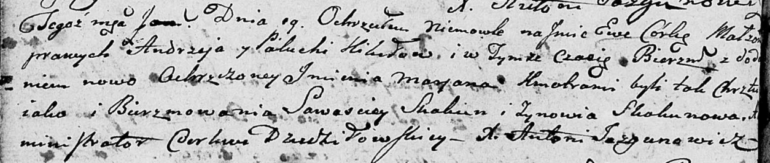

Дедиловичская Покровская церковь. 19 января 1802 года. Метрическая запись о крещении.

Kikiłowna Ewa Marjana – дочь родителей [с деревни Осово].

Kikiło Andrzey – отец.

Kikiłowa Palucha – мать.

Skakun Sawasciey – кум.

Skakunowa Zynowia – кума.

Jazgunowicz Antoni – ксёндз.